Ministerul Educației și Cercetării al Republicii Moldova
Universitatea Tehnică a Moldovei
Facultatea Calculatoare, Informatică și Microelectronică
Raport
la
Lucrarea de laborator Nr. 8

Disciplina: Tehnici de programare
Tema: ”GitHub, pas cu pas”
A efectuat : st. gr.SI – 261 Onofrei Bogdan

A verificat : asistent universitar Marius Dumitraș

Chișinău – 2026
A1. Contul GitHub
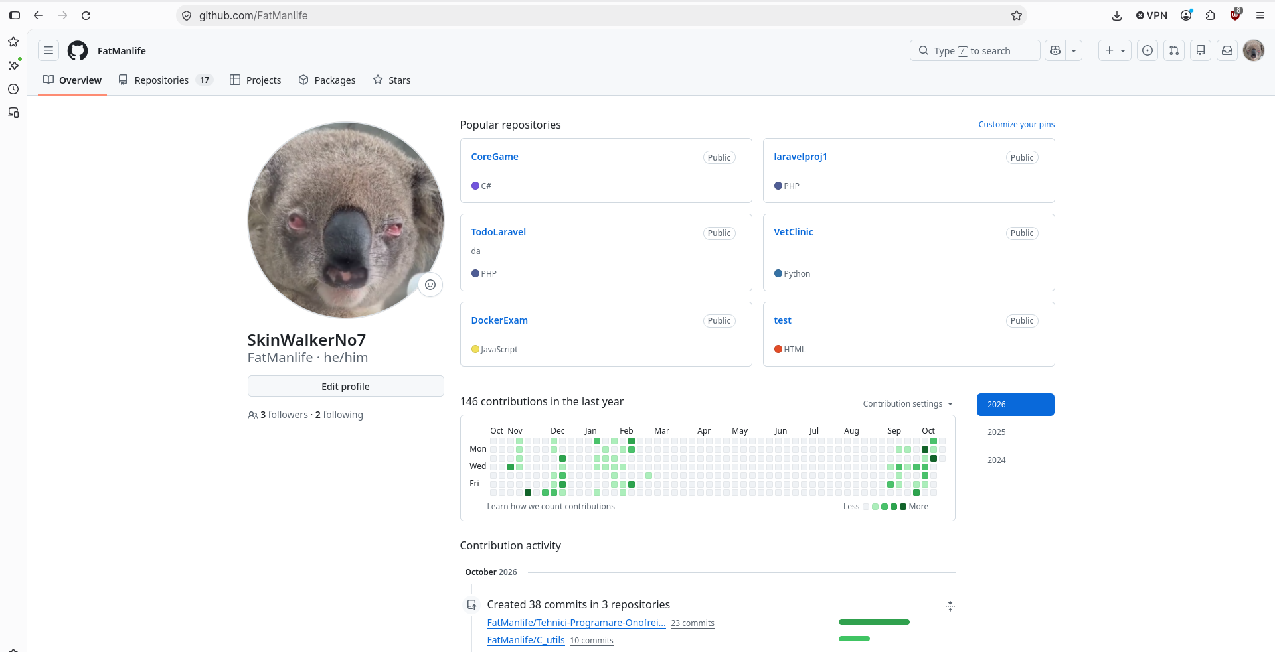
A2. Git pe calculator: verifici și te prezinți
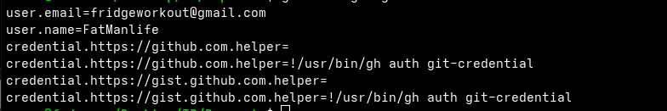

A3. Primul depozit, creat pe GitHub
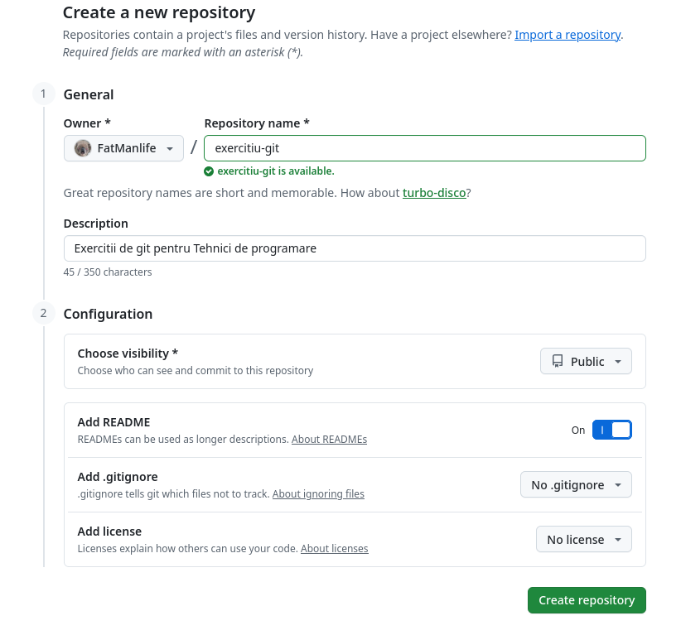

A4. Îl aduci pe calculator: git clone
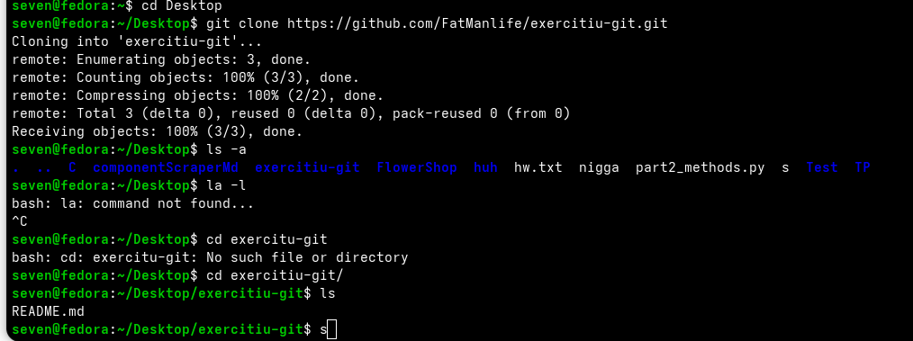
A5. Prima ta fotografie: status, add, commit
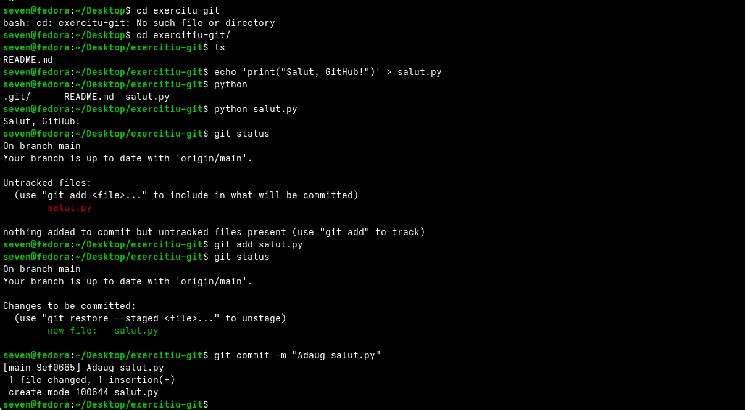

A6. O trimiți pe GitHub: git push
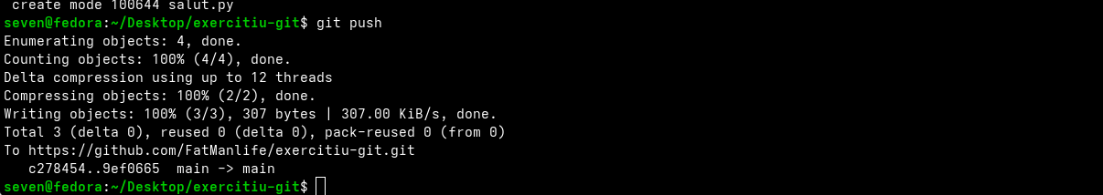
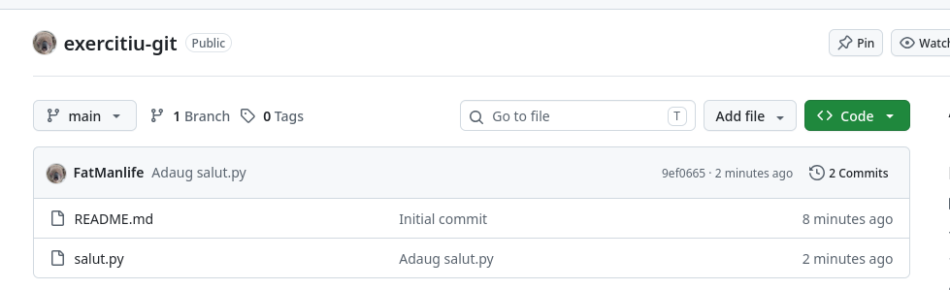
A7. O schimbare făcută pe GitHub, adusă înapoi: git pull
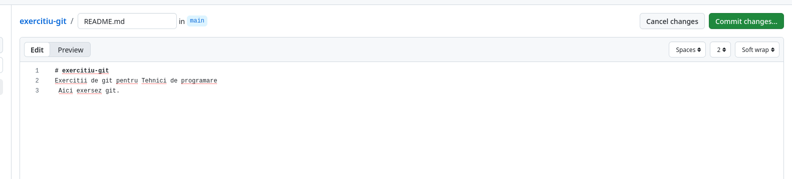
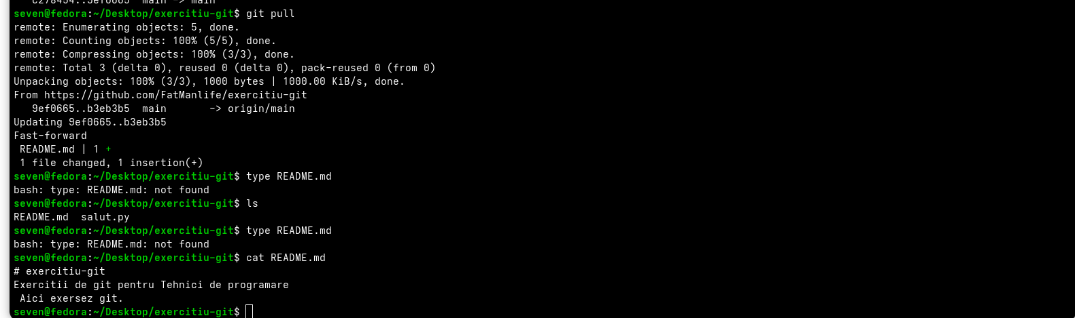

A8. Ce NU urcă pe GitHub: .gitignore
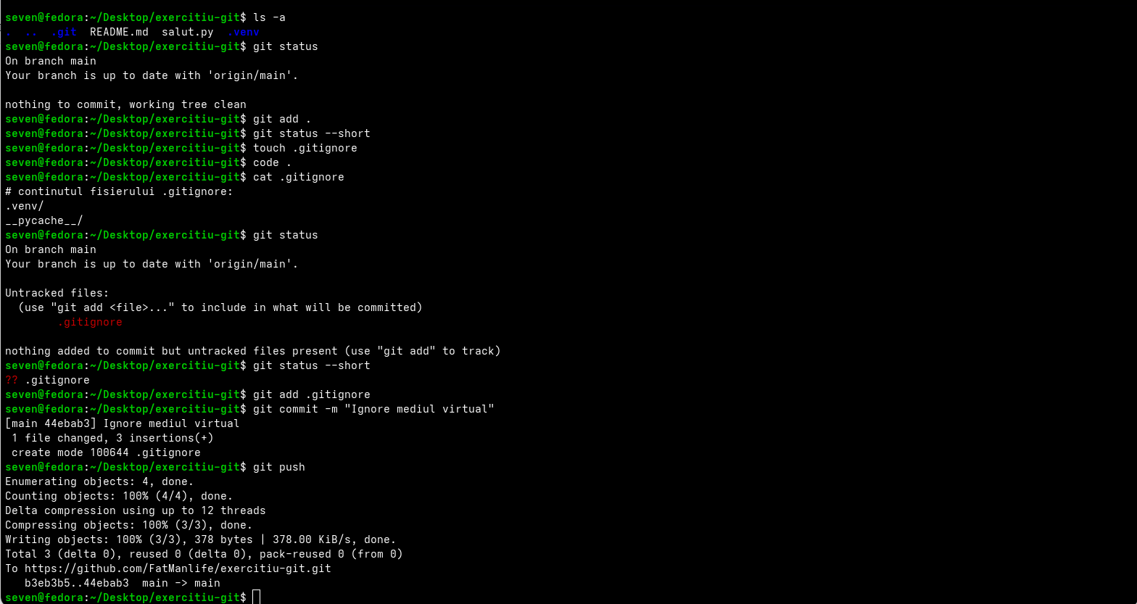
A9. Citești istoria și schimbările: log și diff
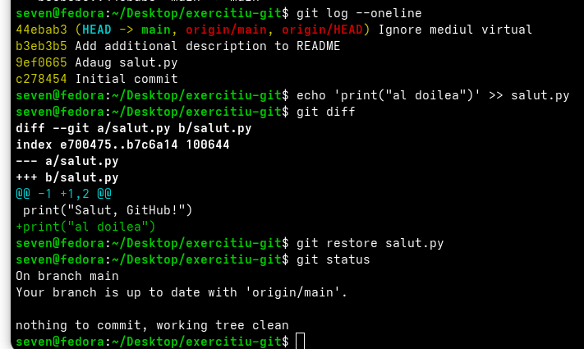

A10. Al doilea depozit, pornit de pe calculator
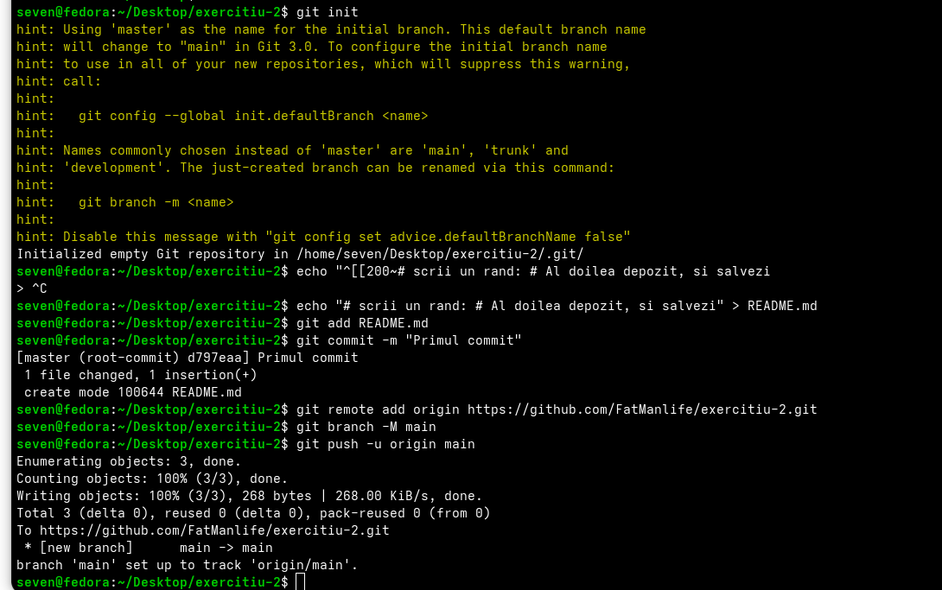
A11. Verificarea finală
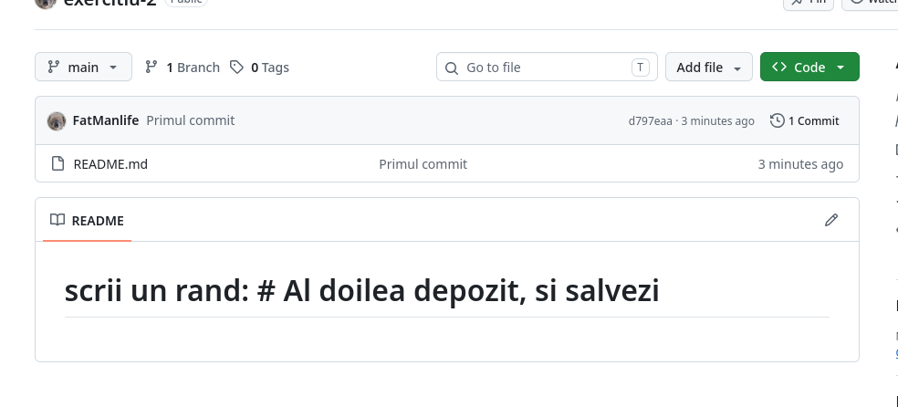

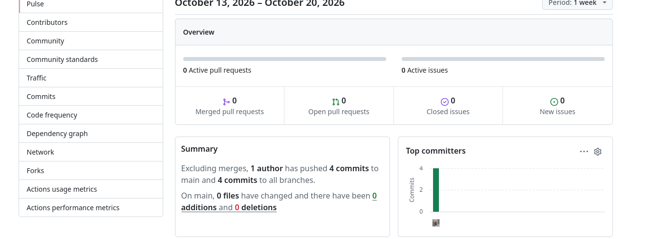
A12. Când ceva nu merge
https://github.com/FatManlife/exercitiu-2
https://github.com/FatManlife/exercitiu-git

Concluzie
În urma realizării acestei lucrări de laborator, am învățat să utilizez Git și GitHub pentru gestionarea și păstrarea istoricului unui proiect. Am înțeles cum se creează un depozit, cum se urmăresc modificările prin git status, cum se salvează acestea prin git add și git commit și cum se transmit pe GitHub cu git push. De asemenea, am învățat să preiau modificările cu git pull, să analizez istoricul cu git log și să identific diferențele dintre fișiere cu git diff. Am înțeles și importanța fișierului .gitignore pentru excluderea fișierelor care nu trebuie publicate. În concluzie, această lucrare m-a ajutat să înțeleg principiile de bază ale controlului versiunilor și importanța utilizării GitHub în dezvoltarea și gestionarea proiectelor software.

